Swedish Club ra mắt tài liệu hướng dẫn Passage Plan+ nhằm nâng cao an toàn hàng hải
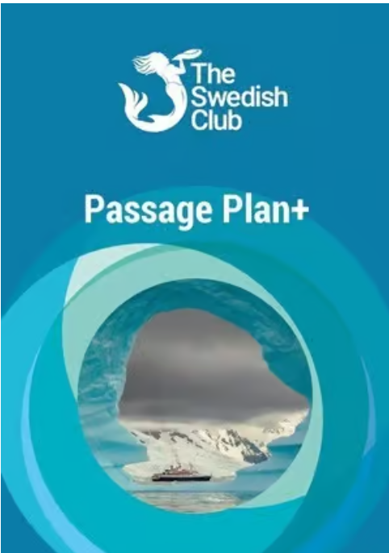
Swedish Club, tổ chức chuyên về bảo hiểm hàng hải, thông báo ra mắt tài liệu hướng dẫn Passage Plan+, một tài liệu thiết yếu được phát triển nhằm hỗ trợ các chủ tàu, đơn vị khai thác tàu và sĩ quan hàng hải.
Việc lập kế hoạch chuyến đi/hành trình (Voyage/Passage Planning) là công việc bắt buộc phải thực hiện đối với mỗi con tàu trước khi khởi hành. Mỗi công ty đều có quy trình riêng và hiện có nhiều tài liệu hướng dẫn quy định cách thức thực hiện công việc này.
“Là một công ty bảo hiểm, mỗi năm chúng tôi xử lý nhiều hồ sơ yêu cầu bồi thường, trong đó các vấn đề liên quan đến công tác lập kế hoạch chuyến đi/hành trình thường xuyên xuất hiện”, ông Joakim Enström, Cán bộ cấp cao về Phòng ngừa Tổn thất của Swedish Club, cho biết.
“Đây là công việc mà mọi sĩ quan Buồng lái đều phải nắm vững, nhưng chất lượng lập kế hoạch có thể khác nhau rất nhiều giữa các sĩ quan. Vì vậy, chúng tôi muốn ra mắt tài liệu hướng dẫn Passage Plan+ nhằm nâng cao chất lượng các kế hoạch hiện có của các hội viên.”
Tài liệu hướng dẫn Passage Plan+ đưa ra một số đề xuất nhằm xây dựng kế hoạch chuyến đi/hành trình có khả năng ứng phó tốt hơn, bao gồm:
- Thẻ thông tin về cảng (Port cards): Sử dụng để cung cấp thông tin đặc thù của từng cảng đối với mỗi con tàu.
- Lập kế hoạch chuyến đi/hành trình trong vùng nước hạn chế.
- Các kế hoạch về tuyến hành trình, điều động tàu, buộc tàu và lai dắt.
- Chia sẻ kế hoạch dẫn tàu trước khi hoa tiêu lên tàu.
- Bố trí tổ Buồng lái, bao gồm cả việc phân công sĩ quan giám sát.
- Thông tin liên lạc.
- Chuyên cần đúng mức (Due diligence).
Một kế hoạch chuyến đi/hành trình chặt chẽ và hiệu quả có thể giúp tổ Buồng lái phát hiện ra những dấu hiệu bất thường, sai sót và trục trặc mà nếu không được nhận biết kịp thời có thể dẫn đến mắc cạn, va chạm với công trình hoặc tàu khác, hay đâm va. Mặc dù không có hệ thống nào hoàn hảo, một tổ Buồng lái được chuẩn bị tốt sẽ có khả năng phát hiện vấn đề trước khi quá muộn. Một hệ thống linh hoạt cho phép tất cả các thành viên tổ Buồng lái đóng góp ý kiến và phân tích những thông tin mới có ảnh hưởng đến an toàn của con tàu.
Có thể tải tài liệu tại Passage Plan+ hoặc vào trang Loss Prevention publications của Swedish Club.
-----------------------------------------------------

